**UNIVERSIDAD MAYOR DE SAN ANDRÉS**

FACULTAD DE CIENCIAS PURAS Y NATURALES

CARRERA DE INFORMÁTICA



**“SISTEMA DE GESTIÓN DE VENTA DE COMPONENTES DE COMPUTADORA DAROK STORE”**

**LISTA DE INTEGRANTES:**

1. YAMIL NAVIA YAULI
2. MAMANI RIVEROS JUAN VIDAL
3. USNAYO VELASCO NATHALIE MAYA
4. AGUILAR MACHACA MILTON RODRIGO
5. MENDOZA CALDERON CALEB RAMIRO

**MATERIA:** Análisis y diseño de sistemas de información | INF - 241

**DOCENTE:** M. Sc. Cotaña Mier Miguel

**FECHA:** 11/12/24

LA PAZ - BOLIVIA

**Contenido**

1. Generalidades
   1. Introducción
   2. Antecedentes
   3. Árbol de Problemas
   4. Diagrama del Árbol de problemas
   5. Planteamiento del Problema
      1. Identificación del Problema
      2. Problemas Específicos
   6. Objetivos
      1. Objetivo General
      2. Objetivos Específicos
   7. Justificaciones
      1. Justificación Social
      2. Justificación Técnica
   8. Alcances
      1. Aportes
   9. Métodos, medios e instrumentos de investigación
      1. Métodos
      2. Medios e instrumentos
   10. Planificación de actividades
2. Marco Teórico
   1. Antecedentes de la Organización
      1. Aspectos Organizacionales
      2. Aspecto Administrativo
      3. Aspecto Tecnico
      4. Infraestructura Tecnológica
         1. Desarrollo del sistema web
         2. Capacitación y Soporte
         3. Evaluación Y mejora continua
   2. Metodologías
      1. RUP
         1. Fases del RUP
      2. Lenguaje Modelado
   3. Software
      1. HTML
      2. JS
      3. FRAMEWORKS
      4. MONGODB
3. Análisis y Diseño Estructurado
   1. Introducción
   2. Declaracion de Propositos
   3. Diagrama de Contexto
   4. Lista de Acontecimiento
   5. Modelo de Comportamiento
   6. Diagrama de Flujo de Datos(Niveles)
   7. Modelo Entidad Relación
4. Análisis y Diseño Orientado a Objetos
   1. Diagrama de Casos de Uso de Negocio
   2. Diagrama de Casos de Uso de Sistema
   3. Diagrama de Clases

**SISTEMA DE VENTAS DE COMPUTADORAS**

*DAROK GAMING STORE TECNOLOGY*

**ABSTRACT**

The creation of a web-based sales system involves a comprehensive approach that merges technical and creative expertise through a multidisciplinary focus. This project aims to develop a platform that is both functional and user-friendly, with an appealing aesthetic. Employing systems analysis and design principles, the project optimizes online transactions by leveraging advanced technologies like React, Vite, and MongoDB. React forms the basis of our frontend due to its capacity for dynamic UI development, while Vite accelerates the build process, and Tailwind CSS alongside PostCSS enhances the interface design. MongoDB provides scalable data management, ideal for a growing sales system. Collectively, these technologies ensure a high-quality user experience and robust performance.

**RESUMEN**

La creación de un sistema de ventas basado en la web implica un enfoque integral que combina conocimientos técnicos y creativos a través de un enfoque multidisciplinario. Este proyecto tiene como objetivo desarrollar una plataforma que sea funcional y fácil de usar, con una estética atractiva. Empleando principios de análisis y diseño de sistemas, el proyecto optimiza las transacciones en línea aprovechando tecnologías avanzadas como React, Vite y MongoDB. React forma la base de nuestro frontend debido a su capacidad para el desarrollo de interfaces de usuario dinámicas, mientras que Vite acelera el proceso de construcción, y Tailwind CSS junto con PostCSS mejora el diseño de la interfaz. MongoDB proporciona una gestión de datos escalable, ideal para un sistema de ventas en crecimiento. Colectivamente, estas tecnologías aseguran una experiencia de usuario de alta calidad y un rendimiento robusto.

1. **GENERALIDADES**
   1. **INTRODUCCIÓN**

El desarrollo de un sistema de venta de computadoras o pc componentes en la web representa un desafío integral que combina habilidades técnicas y creativas, aprovechando un enfoque multidisciplinario. En consecuencia, el objetivo es diseñar una plataforma que no solo sea funcional, sino también intuitiva y estéticamente atractiva. Este proyecto aplica principios de análisis y diseño de sistemas para crear una solución que optimice las transacciones comerciales en línea, utilizando tecnologías de vanguardia como React, Vite, y MongoDB.

React es el núcleo de nuestro frontend, elegido por su capacidad para construir interfaces de usuario dinámicas y eficientes. Su enfoque basado en componentes permite una reutilización y mantenimiento más sencillos del código, lo que es crucial en un sistema que debe adaptarse a las necesidades cambiantes de los usuarios. Junto a React, utilizamos JSX para combinar HTML y JavaScript de una manera que mejora la legibilidad y la funcionalidad del código, aportando claridad al proceso de desarrollo.

Para agilizar el entorno de desarrollo, hemos integrado Vite, que ofrece una experiencia de construcción rápida y moderna, reduciendo significativamente los tiempos de carga y mejorando la productividad del desarrollador. Complementando esto, Tailwind CSS y PostCSS nos permiten diseñar interfaces de usuario atractivas y optimizadas. Tailwind, con su enfoque utilitario, facilita la creación de un diseño coherente, mientras que PostCSS optimiza nuestros estilos para mejorar la performance del sistema.

En la gestión de datos, MongoDB se presenta como la solución ideal gracias a su flexibilidad y escalabilidad. Esta base de datos NoSQL nos permite manejar grandes volúmenes de información no estructurada, adaptándose perfectamente a las necesidades de un sistema de ventas en crecimiento. Juntas, estas tecnologías aseguran que nuestro sistema de ventas web no solo cumpla con los requisitos funcionales, sino que también ofrezca una experiencia de usuario enriquecida, respaldada por un diseño sólido y una implementación técnica robusta.

* 1. **ANTECEDENTES**

En la era digital actual, el comercio electrónico se ha convertido en un pilar esencial para las empresas que buscan expandir su alcance y mejorar sus operaciones. Con el aumento de las transacciones en línea, surge la necesidad de desarrollar sistemas de ventas web eficientes que no solo faciliten el proceso de compra, sino que también mejoren la experiencia del usuario. Históricamente, las plataformas de ventas se han enfrentado a retos relacionados con la escalabilidad, la seguridad de los datos y la usabilidad. La evolución de las tecnologías web ha permitido abordar estos desafíos, ofreciendo herramientas más poderosas y flexibles para el desarrollo de aplicaciones.

React, una biblioteca de JavaScript desarrollada por Facebook, ha revolucionado la manera en que se construyen interfaces de usuario al introducir un enfoque basado en componentes, que mejora la reutilización y el mantenimiento del código. A su vez, Vite proporciona un entorno de desarrollo más rápido y eficiente, reduciendo los tiempos de carga y mejorando la productividad. Tailwind CSS, con su enfoque de clases utilitarias, permite un diseño más flexible y consistente, mientras que PostCSS optimiza los estilos para mejorar la performance. Finalmente, MongoDB, como base de datos NoSQL, ofrece una solución escalable y flexible para manejar grandes volúmenes de datos no estructurados.

* 1. **ÁRBOL DE PROBLEMAS**

Problema Central:

Necesidad de un sistema de venta de computadoras en la web

Causas:

- Tecnología obsoleta

- Falta de actualización tecnológica

- Sistema basado en arquitecturas monolíticas

- Experiencia de usuario deficiente

- Interfaces poco intuitivas

- Diseños no responsivos

- Gestión ineficaz de datos

- Bases de datos no escalables

- Problemas de seguridad y privacidad de datos

Efectos:

- Pérdida de clientes

- Disminución en la satisfacción del cliente

- Baja tasa de retención

- Incremento en costos operativos

- Mayor tiempo de desarrollo y mantenimiento

- Necesidad de recursos adicionales para soporte

- Desventaja competitiva

- Menor capacidad de adaptación a nuevas tendencias

- Reducción en el crecimiento del mercado

* 1. **DIAGRAMA DEL ÁRBOL DE PROBLEMAS**

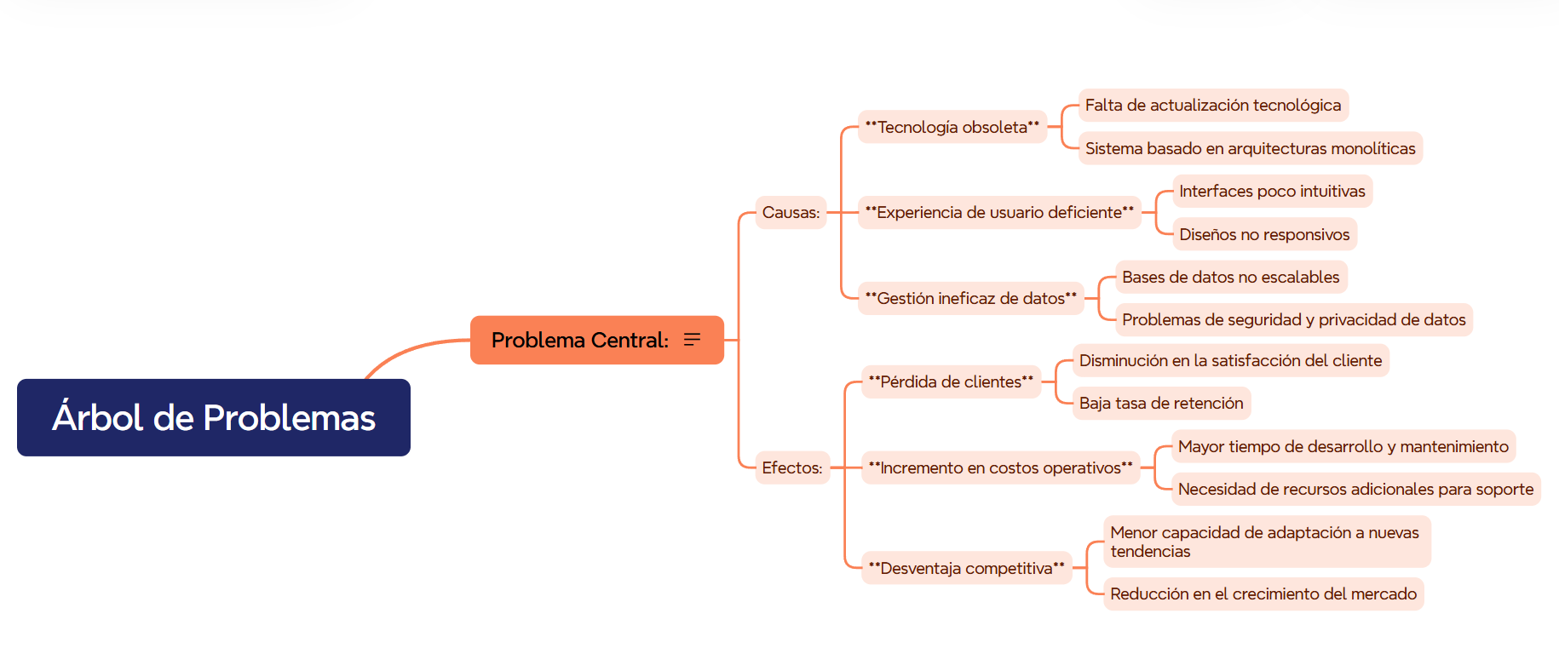

Figura Nº 1 Árbol de problemas.

* 1. **PLANTEAMIENTO DEL PROBLEMA**

En el contexto actual del comercio digital, desarrollar un sistema de venta de computadoras o pc componentes es fundamental para satisfacer las crecientes demandas del mercado y mejorar la experiencia del usuario. Como ingeniero de sistemas con una licenciatura en literatura, he enfocado este proyecto en crear una plataforma que combine funcionalidad técnica con una interfaz intuitiva y atractiva. Usamos React como la base de nuestra interfaz de usuario debido a su capacidad para manejar aplicaciones dinámicas de manera eficiente y su facilidad para construir componentes reutilizables.

El entorno de desarrollo es optimizado con Vite, que proporciona una experiencia de construcción rápida y moderna. Esto se traduce en una mejora significativa en los tiempos de carga y el flujo de trabajo del desarrollador. Para el diseño visual, hemos elegido Tailwind CSS, que nos permite implementar un diseño coherente y personalizable mediante clases utilitarias, mientras que PostCSS nos ayuda a optimizar y procesar nuestros estilos CSS para un rendimiento superior.

La arquitectura del sistema se apoya en JavaScript y JSX, combinando la lógica de negocio con la estructura del componente de manera clara y eficaz. Esta integración facilita la implementación de funcionalidades complejas y mejora la legibilidad del código. HTML se utiliza para estructurar el contenido de manera semántica, garantizando accesibilidad y compatibilidad en todos los navegadores.

Para el manejo de datos, hemos implementado MongoDB como nuestra base de datos, seleccionada por su flexibilidad y capacidad de escalar con el sistema. MongoDB nos permite gestionar grandes volúmenes de datos no estructurados de manera eficiente, asegurando que el sistema de ventas pueda crecer y adaptarse a las necesidades futuras del mercado.

* + 1. **IDENTIFICACIÓN DEL PROBLEMA**

La necesidad de un sistema de ventas web surge de la creciente demanda de plataformas digitales eficientes que optimicen las transacciones comerciales. Las empresas enfrentan desafíos significativos con tecnologías obsoletas que limitan su capacidad para ofrecer experiencias de usuario satisfactorias y manejar datos de manera eficaz.

* + 1. **PROBLEMAS ESPECÍFICOS**
* Tecnología Obsoleta
  + Falta de actualización tecnológica.
  + Dependencia de arquitecturas monolíticas que limitan la escalabilidad.
* Experiencia de Usuario Deficiente
  + Interfaces que no son intuitivas.
  + Falta de diseños responsivos que afectan la accesibilidad en dispositivos móviles.
* Gestión Ineficaz de Datos
  + Bases de datos que no escalan con las necesidades del negocio.
  + Problemas de seguridad y privacidad en el manejo de la información del cliente.
  1. **OBJETIVOS**
     1. **OBJETIVO GENERAL**

Desarrollar un sistema de ventas web eficiente y escalable que optimice las transacciones y mejore la experiencia del usuario mediante el uso de tecnologías modernas

* + 1. **OBJETIVO ESPECÍFICOS**
       1. Implementar una interfaz de usuario dinámica y reutilizable utilizando React y JSX para mejorar la interacción y satisfacción del usuario.
       2. Optimizar el entorno de desarrollo con Vite para reducir los tiempos de carga y mejorar la productividad del equipo de desarrollo.
       3. Diseñar una experiencia visual coherente y atractiva utilizando Tailwind CSS y PostCSS, asegurando que el sistema sea responsive y accesible.
       4. Integrar MongoDB como la base de datos principal para gestionar eficientemente grandes volúmenes de datos y garantizar la escalabilidad del sistema.
       5. Asegurar la protección de datos y la privacidad del usuario mediante la implementación de prácticas de seguridad robustas en el manejo de la información.
  1. **JUSTIFICACIONES**
     1. **JUSTIFICACIÓN ECONÓMICA**

Implementar un sistema de ventas web moderno permite a las empresas reducir costos operativos al automatizar procesos y mejorar la eficiencia del flujo de trabajo. Al adoptar tecnologías avanzadas, las organizaciones pueden disminuir la necesidad de mantenimiento constante y recursos adicionales, lo que se traduce en un ahorro significativo a largo plazo. Además, al mejorar la experiencia del usuario, se incrementa la retención de clientes y el potencial de ingresos.

* + 1. **JUSTIFICACIÓN SOCIAL**

Un sistema de ventas web accesible y fácil de usar proporciona a los usuarios una experiencia de compra más satisfactoria, promoviendo así la inclusión digital. Al ofrecer interfaces intuitivas y diseños responsivos, se facilita el acceso a personas de diversas capacidades y con diferentes dispositivos. Esto no solo mejora la satisfacción del cliente, sino que también contribuye a cerrar la brecha digital en la sociedad.

* + 1. **JUSTIFICACIÓN TÉCNICA**

El uso de tecnologías como React, Vite, Tailwind CSS y MongoDB garantiza que el sistema sea escalable, eficiente y fácil de mantener. React permite la creación de interfaces modernas y dinámicas, mientras que Vite optimiza el entorno de desarrollo para una mayor productividad. Tailwind CSS asegura un diseño coherente y adaptable, y MongoDB proporciona una solución de base de datos flexible y escalable. Estas tecnologías combinadas forman una arquitectura robusta que puede adaptarse a las necesidades futuras del mercado.

* 1. **ALCANCES**

El sistema de ventas web está diseñado para gestionar transacciones comerciales de manera eficiente, ofreciendo una experiencia de usuario optimizada y un manejo efectivo de datos. Se implementará un frontend dinámico y responsivo, utilizando React y Tailwind CSS, asegurando que los usuarios puedan interactuar fácilmente con la plataforma desde cualquier dispositivo. La solución será escalable, permitiendo futuras integraciones y mejoras sin comprometer el rendimiento.

* + 1. **APORTES**

El proyecto aportará una mejora significativa en la eficiencia operativa de las empresas al automatizar procesos de ventas y reducir costos asociados al mantenimiento de sistemas obsoletos. Además, al proporcionar una experiencia de usuario mejorada, se espera un aumento en la satisfacción y retención de clientes. Desde una perspectiva técnica, el proyecto demostrará las ventajas de utilizar una arquitectura moderna y tecnologías avanzadas, sirviendo como modelo para el desarrollo de futuras aplicaciones web.

* 1. **Métodos, medios e instrumentos de investigación**
     1. **Métodos**El método utilizado en el presente proyecto para la tienda de venta de computadoras “Darok Store” será el método inductivo, ya que se realizará una investigación de campo para recopilar información sobre los procesos actuales de gestión de ventas, inventarios y atención al cliente. Se identificarán los actores clave involucrados en dichos procesos, permitiendo enfocar el análisis en las áreas críticas para mejorar el sistema de ventas. El análisis de datos relacionados con ventas, inventarios y pedidos permitirá identificar patrones y tendencias que podrían no ser evidentes inicialmente.
     2. **Medios e instrumentos**
        1. Observación: Se visitará la tienda "Darok Store" para observar el flujo de información relacionado con el proceso de ventas, gestión de inventarios y atención al cliente.
        2. Entrevistas: Se realizarán entrevistas con empleados y directivos de la tienda para comprender mejor los procesos actuales y las dificultades que enfrentan. También se distribuirán encuestas a los empleados y se analizarán las respuestas mediante software de análisis estadístico.

| **ENTREVISTA AL GERENTE GENERAL** |
| --- |
| ENTREVISTA Nº 1  Empresa: Darok Store Nombre Completo: Lenz Abad Alanoca Ojeda Cargo: Gerente General de Darok Store  PREGUNTAS:   1. ¿Cuál es la principal función que usted realiza en la empresa?  R.- Soy el Gerente General y superviso los departamentos de ventas, atención al cliente y gestión de inventarios. Reviso cotizaciones de compras, apruebo pedidos importantes y solucionar problemas operativos. 2. ¿Cuántos empleados tiene su empresa?  R.- Contamos con personal en los departamentos de ventas, soporte técnico y administración. 3. ¿Qué problemas tiene actualmente con el sistema de ventas?  R.- Los problemas principales incluyen errores en el inventario, retrasos en la entrega y dificultades para gestionar picos de demanda durante promociones especiales. 4. ¿Cuántas sucursales tiene su empresa?  R.- Actualmente contamos con la tienda principal y dos sucursales. 5. ¿Ha investigado sistemas de gestión de ventas en el mercado? R.- Sí, hemos revisado sistemas de gestión de ventas que incluyen características como automatización, integración con ERP y CRM, análisis de ventas y gestión de inventarios en tiempo real. 6. ¿Qué método de gestión de ventas utiliza su empresa? R.- Utilizamos un sistema de ventas semi-automatizado con registros manuales y software básico para gestionar inventarios y ventas. 7. ¿El sistema actual se dificulta controlar con el aumento del volumen de ventas?  R.- Sí, la gestión manual se vuelve compleja cuando aumentan las ventas, lo que puede generar errores y demoras. 8. ¿Cómo controlan la disponibilidad de productos y repuestos?  R.- Utilizamos un sistema básico para registrar entradas y salidas de productos, aunque ocasionalmente se presentan diferencias por errores de registro. 9. ¿Tienen reportes diarios o semanales sobre productos en baja disponibilidad? R.- Solo de algunos productos críticos. No contamos con reportes completos debido a limitaciones de tiempo. 10. ¿Realizan conciliaciones de inventarios con el departamento de contabilidad?  R.- Sí, hacemos conciliaciones al final del mes, aunque en ocasiones los empleados deben trabajar horas extras para corregir discrepancias. 11. ¿Estaría dispuesto a cambiar el sistema actual por un sistema de gestión de ventas?  R.- Sí, siempre que mejore la eficiencia, reduzca errores y facilite la atención al cliente. |
| **ENTREVISTA AL EJECUTIVO DE VENTAS** |
| ENTREVISTA Nº 2  Empresa: Darok Store Nombre Completo: Yamil Navia Cargo: Ejecutivo de Ventas de Darok Store  PREGUNTAS:   1. ¿Cuál es su principal función en la empresa?  R.- Mi función principal es atender a los clientes, realizar ventas, procesar pedidos y proporcionar soporte técnico básico cuando es necesario. 2. ¿Qué herramientas utiliza para realizar su trabajo?  R.- Utilizo un sistema básico de facturación y una hoja de cálculo para gestionar el inventario y registrar las ventas. 3. ¿Cuáles son los principales desafíos que enfrenta en su labor?  R.- Los mayores desafíos son la falta de integración de sistemas y los errores de inventario que generan demoras en las ventas. |
| ENTREVISTA AL ENCARGADO DE ALMACÉN |
| ENTREVISTA Nº 3  Empresa: Darok Store Nombre Completo: Milton Aguilar Cargo: Encargado de Almacén de Darok Store  PREGUNTAS:   1. ¿Cuál es su principal función en la empresa? R.- Me encargo de recibir, almacenar y despachar productos, asegurándome de que el inventario esté correctamente registrado y organizado. 2. ¿Qué método utilizan para gestionar el inventario? R.- Actualmente utilizamos un sistema manual combinado con hojas de cálculo para registrar las entradas y salidas de productos. 3. ¿Qué problemas enfrenta en la gestión del almacén? R.- Los problemas principales son errores en los registros, diferencias en inventarios y falta de espacio de almacenamiento en temporadas de alta demanda. |

* 1. **PLANIFICACIÓN DE ACTIVIDADES**

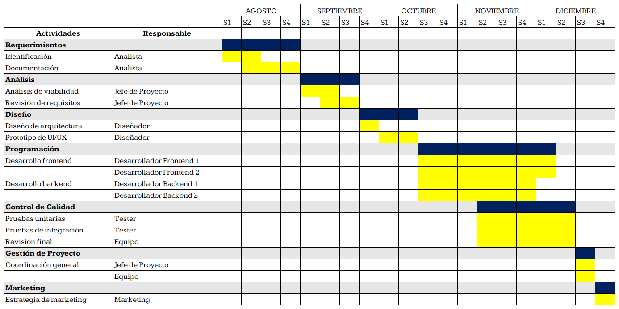

Figura Nº 2 Cuadro de planificación de actividades por roll.

1. **MARCO TEÓRICO**
   1. **ANTECEDENTES DE LA ORGANIZACIÓN**El sistema de ventas propuesto para una tienda de computadoras y accesorios tecnológicos surge de la necesidad de optimizar la gestión comercial de estos productos, cuyo manejo de inventarios y catálogo de especificaciones técnicas puede ser complejo. En un mercado donde las transacciones digitales son cada vez más comunes, contar con una solución integral permite administrar no solo la venta de hardware y software, sino también el control de inventarios, la atención al cliente y el seguimiento de pedidos. Este sistema busca agilizar las operaciones, reducir errores y mejorar la experiencia de los clientes.
      1. **ASPECTOS ORGANIZACIONALES**

La estructura organizativa de la tienda de computadoras permite la integración de los departamentos responsables de la venta, logística y soporte técnico, para asegurar un flujo de información preciso y rápido. La jerarquía típica incluye:

* **Gerencia**: Responsable de la toma de decisiones estratégicas, supervisión de las operaciones y dirección del negocio.
* **Departamento de Ventas**: Encargado de la relación directa con los clientes y de facilitar la venta de productos de acuerdo con sus necesidades técnicas.
* **Departamento de Logística**: Responsable del manejo de inventarios, recepción de productos, y coordinación de envíos y entregas.
* **Departamento de Administración y Finanzas**: Gestiona pagos, facturación y análisis financiero, controlando también las cuentas por cobrar.
* **Departamento de Soporte Técnico**: Proporciona asistencia técnica postventa a los clientes, incluyendo asesoría sobre el uso de los productos.
  + 1. **ASPECTO ADMINISTRATIVO**

El sistema de ventas facilitará los procedimientos administrativos mediante la automatización de procesos clave, lo cual permitirá una mejor organización de las actividades. Entre los procesos a gestionar están:

* **Gestión de Clientes (CRM)**: Registro y seguimiento de clientes, historial de compras, preferencias, y soporte técnico.
* **Gestión de Ventas**: Administración de la venta de computadoras, accesorios y software, con control de descuentos, promociones y opciones de personalización.
* **Control de Inventarios**: Monitoreo de stock, verificación de existencias de productos populares, y alertas automáticas para la reposición.
* **Gestión de Pedidos**: Rastreo del estado de cada pedido, desde su creación hasta la entrega, optimizando tiempos de envío.
* **Facturación y Pagos**: Administración eficiente de la facturación, pagos recibidos y gestión de cuentas por cobrar.
* **Reportes y Análisis**: Generación de informes detallados sobre ventas, inventarios, margen de ganancia y tendencias, ayudando a la toma de decisiones estratégicas.

Con este sistema, los beneficios esperados incluyen:

* **Eficiencia en la gestión administrativa**: Reducción de tareas repetitivas mediante automatización.
* **Reducción de errores humanos**: Minimización de errores en la facturación y control de inventarios.
* **Optimización en la toma de decisiones**: Uso de reportes y análisis en tiempo real para decisiones informadas.
  + 1. **ASPECTO TÉCNICO**Para la implementación técnica del sistema de ventas, se consideran los siguientes componentes:
* **Hardware**:
  + **Computadoras y dispositivos móviles**: Utilizados por el personal de ventas, administración y soporte técnico para gestionar sus actividades.
  + **Servidores**: Alojan la base de datos y la aplicación de ventas, con capacidad para manejar grandes volúmenes de datos de clientes, inventarios y pedidos.
* **Conectividad**:
  + **Internet**: Permite el acceso remoto al sistema y la sincronización de datos en tiempo real.
  + **Red local**: Facilita la comunicación interna y el intercambio de información entre los departamentos.
* **Dispositivos de entrada/salida**:
  + **Impresoras**: Para emitir facturas, contratos y otros documentos comerciales.
  + **Escáneres y lectores de códigos de barras**: Utilizados en la gestión de inventarios y para agilizar las ventas en el punto de venta.
* **Software**:
  + **Plataforma de desarrollo**: Tecnologías web (HTML, CSS, JavaScript) para una interfaz intuitiva, y un sistema de gestión de bases de datos para almacenar la información de clientes, productos, ventas y pagos.
  + **Base de datos**: Un DBMS robusto y seguro que permita la administración de grandes volúmenes de datos.
  + **Seguridad**: Implementación de cifrado de datos y controles de permisos para proteger la información sensible.
    1. **INFRAESTRUCTURA TECNOLÓGICA**
       1. **DESARROLLO DEL SISTEMA WEB**El sistema de ventas contará con una interfaz sencilla e intuitiva, adaptada para usuarios con diferentes niveles de experiencia. Esto facilita que tanto el personal de ventas como los administradores naveguen fácilmente por las distintas funciones. Las funcionalidades clave incluirán módulos para ventas, gestión de clientes, control de inventarios y reportes financieros, así como notificaciones para el seguimiento de pagos y pedidos.
       2. **CAPACITACIÓN Y SOPORTE**
* **Capacitación del personal**: Se desarrollarán programas de capacitación con manuales y tutoriales específicos para los usuarios finales, con el objetivo de garantizar una correcta utilización del sistema.
* **Soporte técnico**: Un equipo especializado estará disponible para resolver problemas técnicos y consultas de los usuarios, asegurando una experiencia fluida.
  + - 1. **EVALUACIÓN Y MEJORA CONTINUA**
* **Monitoreo del rendimiento**: Herramientas de monitoreo permitirán evaluar el rendimiento del sistema y la satisfacción del usuario.
* **Actualizaciones y mejoras**: Se implementarán actualizaciones periódicas para mejorar la funcionalidad y la seguridad del sistema, añadiendo nuevas características según las necesidades del negocio.
  1. **METODOLOGÍAS**
     1. **RUP**Para el desarrollo del sistema de ventas, se utilizará la metodología RUP, que proporciona un enfoque estructurado y adaptable para cada fase del proyecto. Los beneficios de esta metodología son:
* **Visión integral del desarrollo**: Incluye todos los aspectos clave para una implementación exitosa.
* **Adaptabilidad a cambios**: Facilita la introducción de ajustes en los requisitos a lo largo del ciclo de desarrollo.
* **Control de riesgos**: Permite identificar y gestionar proactivamente posibles riesgos.
* **Calidad del producto**: Asegurada mediante pruebas y evaluaciones continuas.
  + - 1. **FASES DEL RUP**
* **Inicio**: Identificación de los actores clave y requisitos iniciales del sistema, definiendo la visión y el alcance del proyecto.
* **Elaboración**: Refinamiento de requisitos y diseño de la arquitectura del sistema, creando modelos detallados de los flujos de trabajo.
* **Construcción**: Desarrollo de las funcionalidades y pruebas para asegurar la calidad, incluyendo la implementación de módulos de ventas, inventarios y gestión de pagos.
* **Transición**: Despliegue del sistema en el entorno de producción, capacitación de los usuarios finales y ajustes en función del feedback inicial.
  + 1. **LENGUAJE DE MODELADO**Para el modelado se utilizarán **JavaScript, HTML y CSS**, que ofrecen los siguientes beneficios:
* **Interactividad mejorada**: Facilita la creación de una interfaz dinámica y atractiva para los usuarios.
* **Diseño responsivo**: Asegura la adaptación del sistema a distintos dispositivos, como computadoras y móviles.
* **Facilidad de mantenimiento**: La estructura modular permite actualizaciones rápidas y ajustes según las necesidades del negocio.
  1. **SOFTWARE**

El desarrollo de nuestro sistema de ventas ha requerido una selección cuidadosa de tecnologías y herramientas para asegurar tanto la funcionalidad como la experiencia de usuario. En este proyecto hemos empleado lenguajes y frameworks específicos que nos permiten crear una interfaz web dinámica, escalable y amigable.

* + 1. **HTML Y CSS**

Estos lenguajes forman la base estructural y visual de nuestra aplicación. HTML nos permite organizar y estructurar los contenidos de la página, mientras que CSS se encarga del diseño y la presentación, proporcionando una interfaz visualmente atractiva y coherente con los estándares actuales.

* + 1. **JS**

Usamos JavaScript para agregar interactividad a nuestra página web, permitiendo la manipulación en tiempo real del contenido, la validación de formularios, y la creación de eventos dinámicos que mejoran la experiencia de usuario.

* + 1. **FRAMEWORKS**

Para optimizar el proceso de desarrollo y asegurar una estructura organizada, empleamos frameworks de JavaScript como React (o el que estén usando) que facilita la creación de componentes reutilizables y la gestión eficiente de estados y eventos en la interfaz.

* + 1. **MONGODB**

Como base de datos NoSQL, MongoDB nos proporciona un sistema flexible y escalable para almacenar y gestionar grandes volúmenes de datos de ventas. Su estructura de documentos JSON es ideal para trabajar con datos complejos y realizar consultas rápidas.

1. **ANÁLISIS Y DISEÑO ESTRUCTURADO**
   1. **INTRODUCCIÓN**

En el desarrollo de un sistema de ventas efectivo, el análisis y diseño estructurado permite desglosar y entender de manera detallada los requerimientos y necesidades del sistema, asegurando que la solución final responda a los objetivos del cliente. Este enfoque implica una metodología que se centra en la especificación clara de cada componente del sistema y su relación con el entorno en el cual operará.

El sistema de ventas, desarrollado para la materia de "Análisis y Diseño de Sistemas", responde a la necesidad de gestionar las transacciones de una forma automatizada y eficiente, proporcionando una plataforma accesible tanto para el personal de ventas como para los clientes. En esta etapa del proyecto, aplicamos técnicas de modelado estructurado que nos permiten identificar las entradas y salidas de información, el procesamiento de datos, y la estructura de almacenamiento, en pos de una solución integral y escalable.

* 1. **DECLARACION DE PROPOSITOS**

Implementar un sistema de gestión de e-commerce para la tienda ……………..” ”', que permita a los clientes navegar, seleccionar y comprar productos de manera intuitiva. El sistema garantizará la seguridad en las transacciones, ofreciendo métodos de pago confiables y variados. Además, permitirá a los administradores gestionar inventarios y pedidos de forma eficiente, facilitando un seguimiento efectivo del rendimiento de ventas y mejorando la experiencia del usuario en cada interacción.

* 1. **DIAGRAMA DE CONTEXTO**

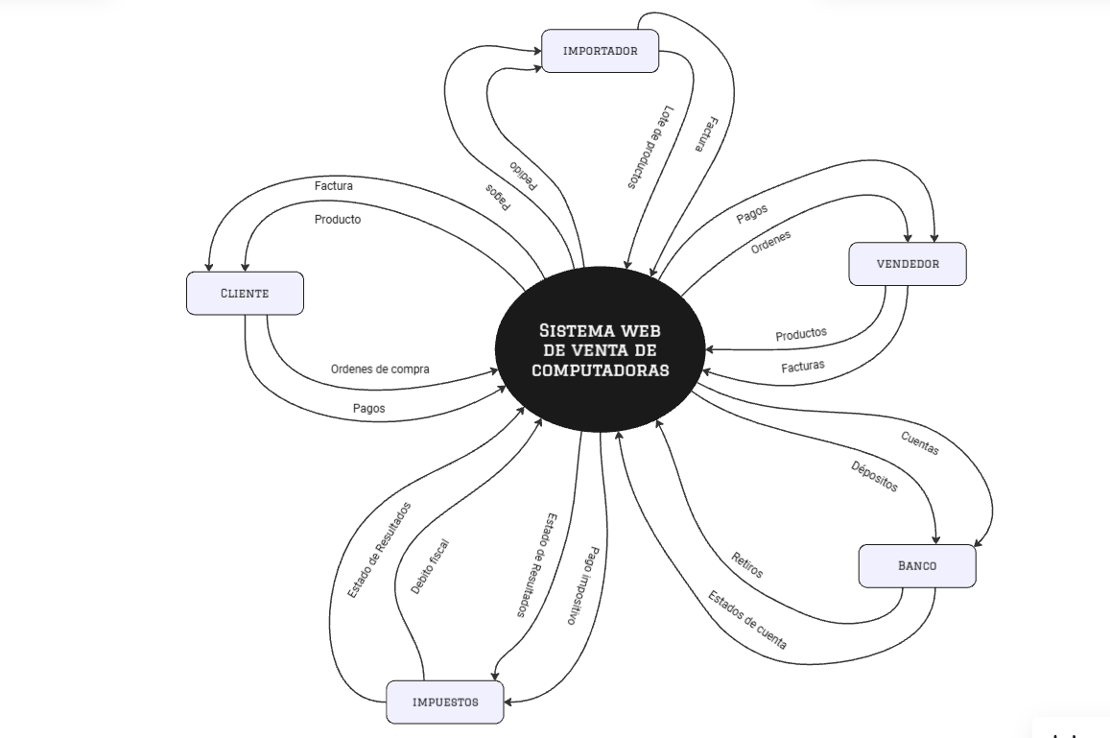

* 1. **LISTA DE ACONTECIMIENTOS**
     1. **Registro de cliente**El cliente se registra en el sistema de e-commerce, proporcionando sus datos personales y creando una cuenta.
     2. **Inicio de sesión del cliente**El cliente inicia sesión en su cuenta en el sistema para acceder a su perfil, historial de pedidos y carrito.
     3. **Exploración de productos**El cliente explora los productos de componentes de PC disponibles, consultando precios y detalles técnicos.
     4. **Agregar productos al carrito**El cliente selecciona productos y los agrega al carrito de compras para proceder con el pedido.
     5. **Revisión del carrito de compras**El cliente revisa el contenido del carrito de compras, visualizando un resumen de productos seleccionados, cantidades y total a pagar.
     6. **Iniciar proceso de pago**El cliente inicia el proceso de pago seleccionando el método deseado y confirmando su intención de compra.
     7. **Autenticación de pago**El sistema valida los datos de pago proporcionados por el cliente a través del proveedor de pagos.
     8. **Confirmación de pedido**El sistema confirma el pedido después de la validación de pago y le notifica al cliente el estado del pedido.
     9. **Notificación al almacén**El sistema notifica al almacén sobre un nuevo pedido para que preparen los productos seleccionados.
     10. **Actualización de inventario**El sistema actualiza el inventario reduciendo las unidades en función de los productos vendidos.
     11. **Preparación del pedido**El personal del almacén prepara los productos para su envío, verificando cantidades y condiciones.
     12. **Envío de pedido**El sistema marca el pedido como "enviado" y genera un código de rastreo para el cliente.
     13. **Consulta de estado del pedido**El cliente consulta el estado actual de su pedido, incluyendo el estado de envío y la información de rastreo.
     14. **Solicitud de soporte técnico**El cliente solicita ayuda o soporte técnico desde el sistema, generando un ticket de atención.
     15. **Revisión de pedidos pendientes**El administrador revisa el estado de los pedidos pendientes para gestionar posibles incidencias o retrasos.
     16. **Actualización de información de producto**El administrador actualiza la información de productos (precio, disponibilidad, descripción) en el sistema.
     17. **Alerta de reabastecimiento**El sistema envía una alerta al administrador o proveedor cuando el stock de un producto baja de un nivel mínimo.
     18. **Solicitud de devolución o reembolso**El cliente solicita la devolución o reembolso de un pedido específico, iniciando el proceso correspondiente.
  2. **MODELO DE COMPORTAMIENTO**

**Registro de Clientes:**

* **Evento: Creación de una cuenta de cliente.**
* **Comportamiento:**
  + - Los usuarios acceden al sitio web de venta de computadoras.
    - Completan un formulario de registro con sus datos personales.
    - El sistema valida la información y crea una cuenta de cliente.
    - Se envía una confirmación de registro al correo electrónico del cliente.

**Exploración y Compra de Productos:**

* **Evento: Búsqueda y compra de productos.**
* **Comportamiento:**
  + - Los clientes navegan por la tienda en línea.
    - Agregan productos al carrito de compras.
    - Proceden al proceso de pago proporcionando la información necesaria.
    - El sistema procesa la transacción y genera una confirmación de compra.

**Gestión de Inventarios:**

* **Evento: Actualización de inventario de productos.**
* **Comportamiento:**
  + - El personal administrativo actualiza el inventario de productos disponibles.
    - El sistema refleja los cambios en tiempo real en la tienda en línea.
    - Se notifica a los administradores sobre niveles bajos de stock.

**Seguimiento de Pedidos:**

* **Evento: Seguimiento de estado de pedidos.**
* **Comportamiento:**
  + - Los clientes acceden a sus cuentas para ver el estado de sus pedidos.
    - El sistema muestra información detallada sobre el envío y la entrega.
    - Se envían notificaciones automáticas sobre actualizaciones en los pedidos.

**Soporte al Cliente:**

* **Evento: Solicitud de asistencia o soporte técnico.**
* **Comportamiento:**
  + - Los clientes pueden contactar al servicio de atención al cliente.
    - El sistema registra las consultas y asigna un número de seguimiento.
    - El personal de soporte responde a las consultas y proporciona soluciones.
  1. **DIAGRAMA DE FLUJO DE DATOS**
     1. **NIVEL 0**

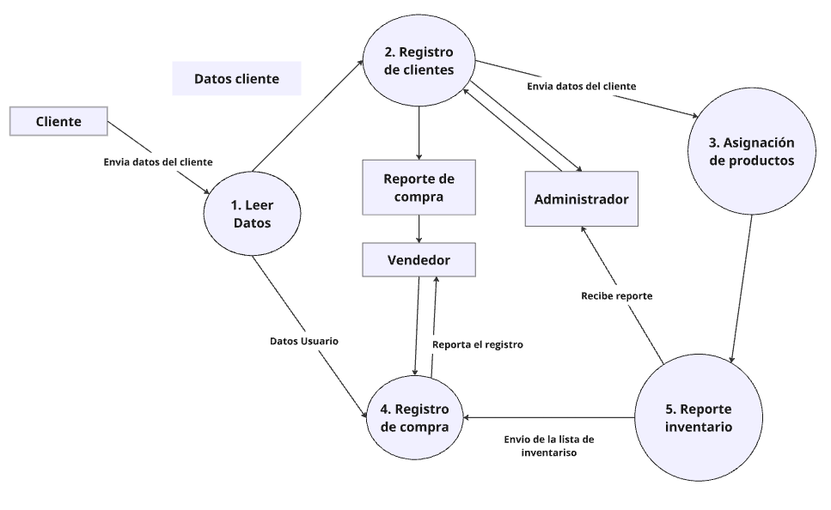

* + 1. **NIVEL 1**

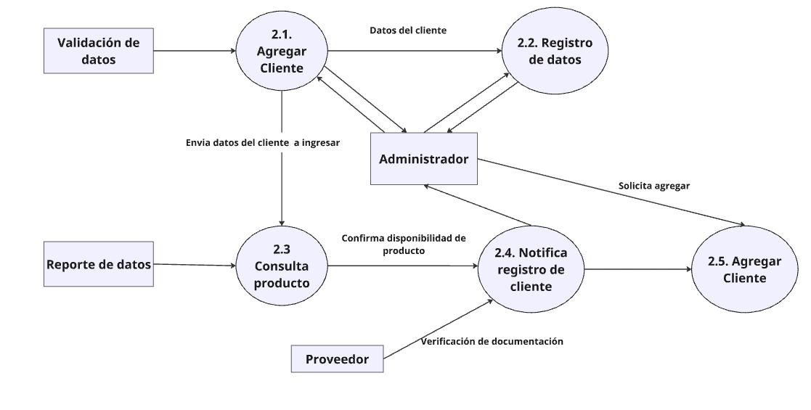

* + 1. **NIVEL 2**

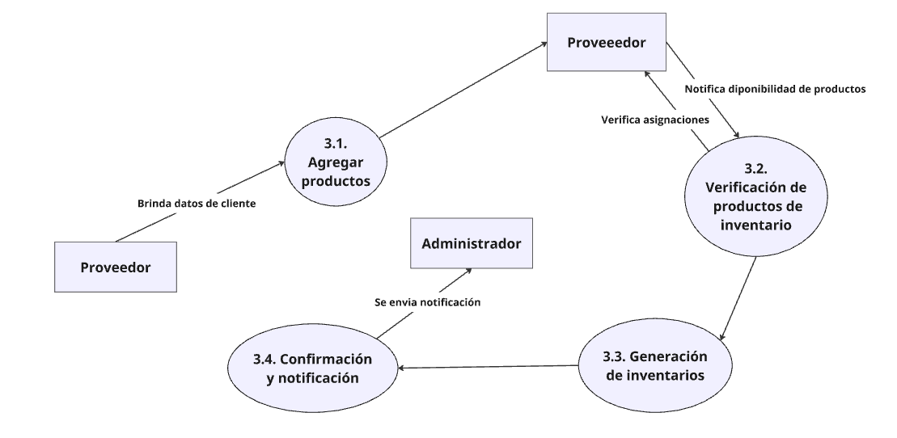

* + 1. **NIVEL 3**

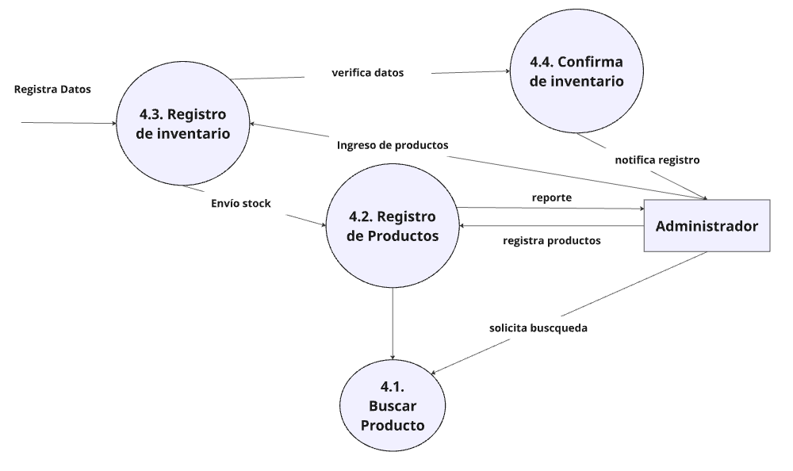

* + 1. **NIVEL 4**

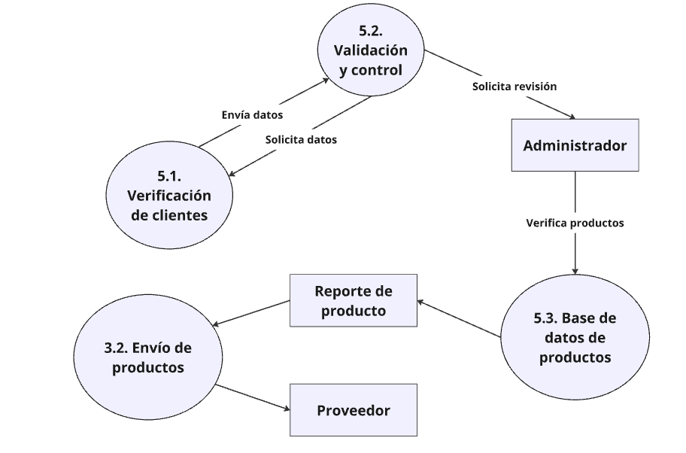

* 1. **MODELO ENTIDAD RELACIÓN**

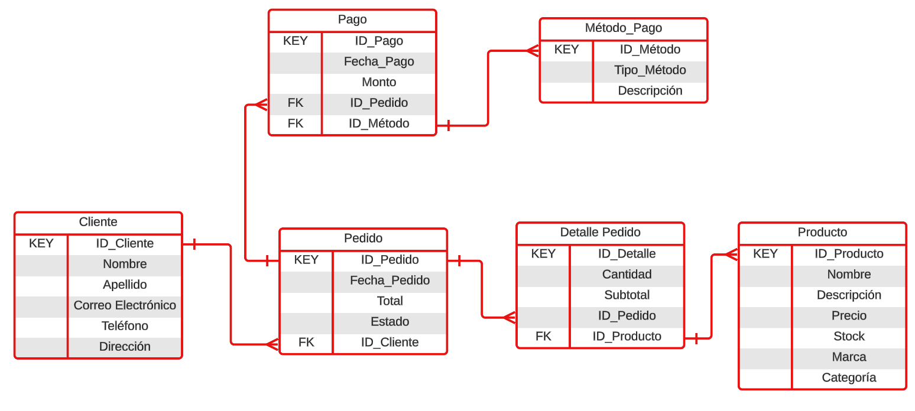

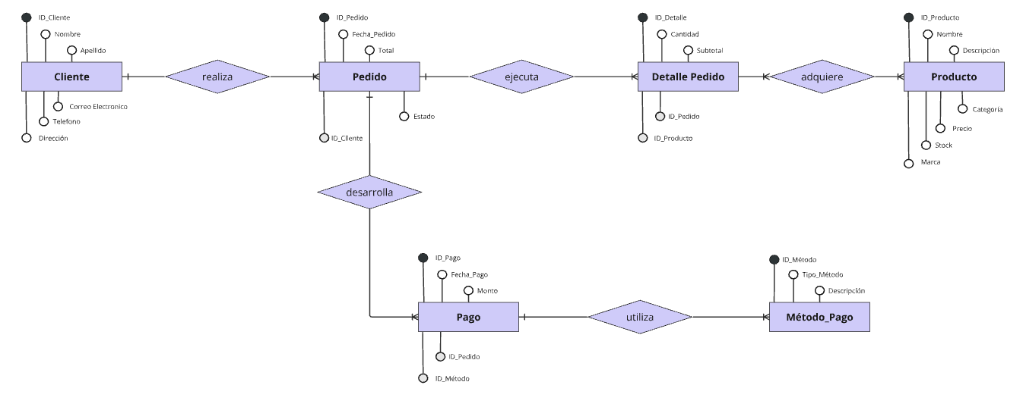

1. **ANÁLISIS Y DISEÑO ORIENTADO A OBJETOS**
   1. **DIAGRAMA DE CASOS DE USO DE NEGOCIOS**

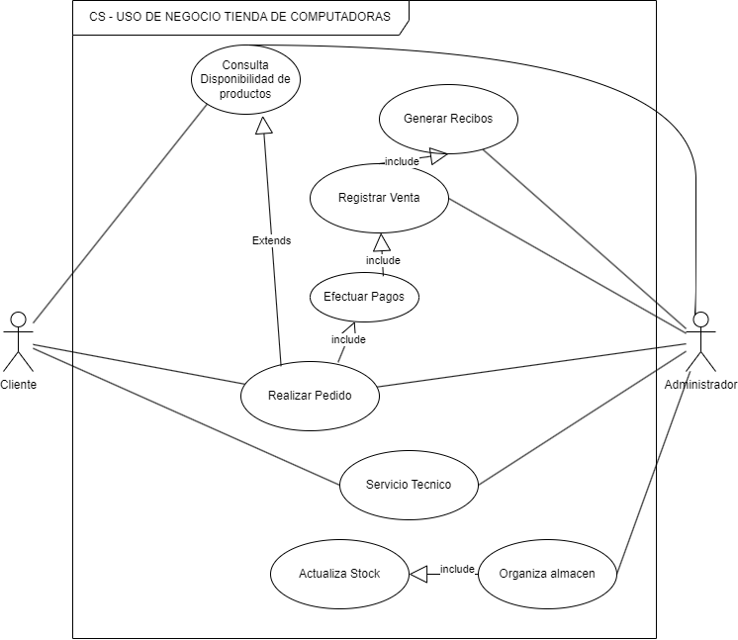

* 1. **DIAGRAMA DE CASOS DE USO DE SISTEMA**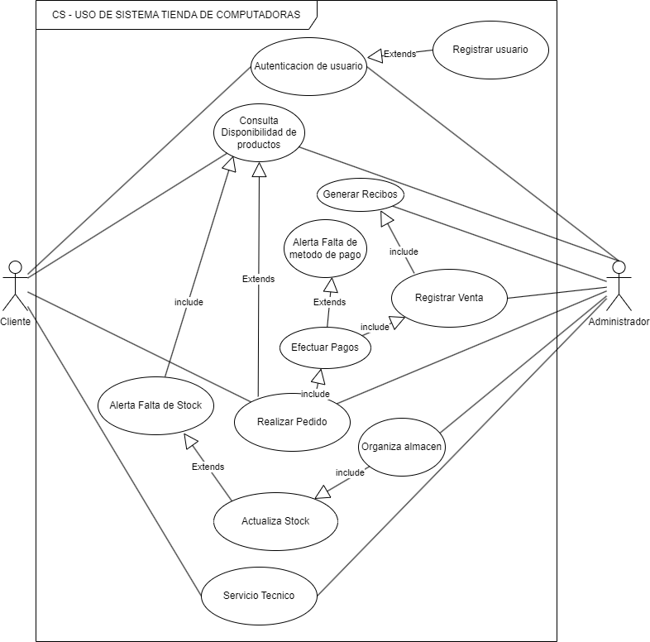
  2. **DIAGRAMA DE CLASES**

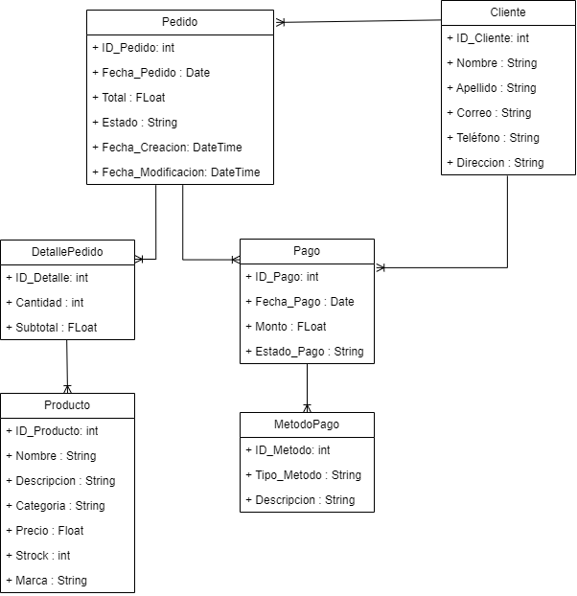

* 1. **EXPLICACIÓN DEL DIAGRAMA DE CLASES**
* **Clase Cliente**:

**Atributos**: idCliente, nombre, email, direccion.

**Métodos**:

**registrar**(): Permite registrar un nuevo cliente.

**realizarCompra**(): Permite que el cliente realice una compra.

**pagar**(): Permite que el cliente realice el pago.

* **Clase Producto**:

**Atributos**: idProducto, nombre, precio, stock.

**Métodos**:

**registrarProducto**(): Permite registrar un nuevo producto.

**actualizarStock**(): Actualiza el stock del producto.

**obtenerPrecio**(): Obtiene el precio del producto.

* **Clase Compra**:

**Atributos**: idCompra, fecha, total.

**Métodos**:

**calcularTotal**(): Calcula el total de la compra.

**realizarPago**(): Permite realizar el pago de la compra.

* **Clase Pago:**

**Atributos**: idPago, monto, metodo.

**Métodos**:

**procesarPago**(): Procesa el pago.

**validarPago**(): Valida el pago.

* **Clase SistemaPago:**

**Métodos**:

**confirmarPago**(): Confirma si el pago fue procesado exitosamente.

**procesarPago**(): Procesa el pago.

* **Clase SistemaCliente:**

**Métodos**:

**registrarCliente**(): Registra un nuevo cliente.

**obtenerClientes**(): Obtiene una lista de clientes registrados.

* **Clase SistemaInventario**:

**Métodos**:

**registrarProducto**(): Registra un nuevo producto.

**actualizarStock**(): Actualiza el stock de un producto.

### **Relaciones entre Clases:**

* **Cliente y Compra**: Un cliente puede realizar múltiples compras (relación uno a muchos).
* **Compra y Pago:** Cada compra está asociada con un pago.
* **Producto y Compra**: Un producto puede estar presente en múltiples compras (relación uno a muchos).
* **SistemaPago y Pago:** El sistema de pago gestiona múltiples pagos.
* **SistemaCliente y Cliente**: El sistema de cliente gestiona los clientes.
* **SistemaInventario y Producto**: El sistema de inventario gestiona productos.

### **Explicación de las Relaciones:**

1. **Cliente realiza Compra:** Un cliente puede realizar muchas compras, pero cada compra es realizada por un único cliente.
2. **Compra paga mediante Pago:** Cada compra está vinculada a un solo pago, y un pago está asociado a una compra.
3. **Producto se incluye en Compra:** Un producto puede formar parte de varias compras, y una compra puede contener múltiples productos.
4. **SistemaPago procesa Pago:** El sistema de pago gestiona todos los pagos realizados.
5. **SistemaCliente gestiona Cliente:** El sistema gestiona los clientes, incluyendo su registro y consulta.
6. **SistemaInventario gestiona Producto:** El sistema de inventario maneja la creación y actualización de los productos.